Laporan Tugas Modul 2

Nama : Muhammad Hadist Rifannan

Kelas : TI – 1D

NPM : 240202107

Dibawah ini adalah tampilan awal dari website tersebut , dan website tersebut akan menerima inputan awal nama negara dan nama presiden.

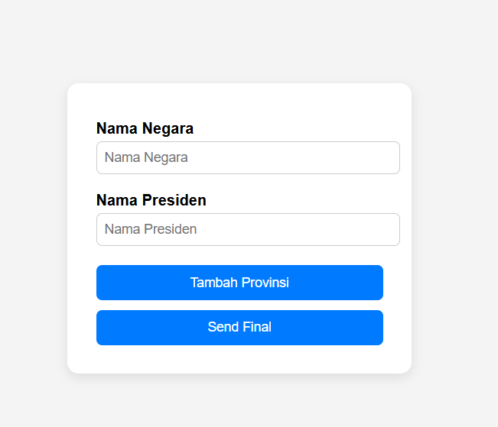

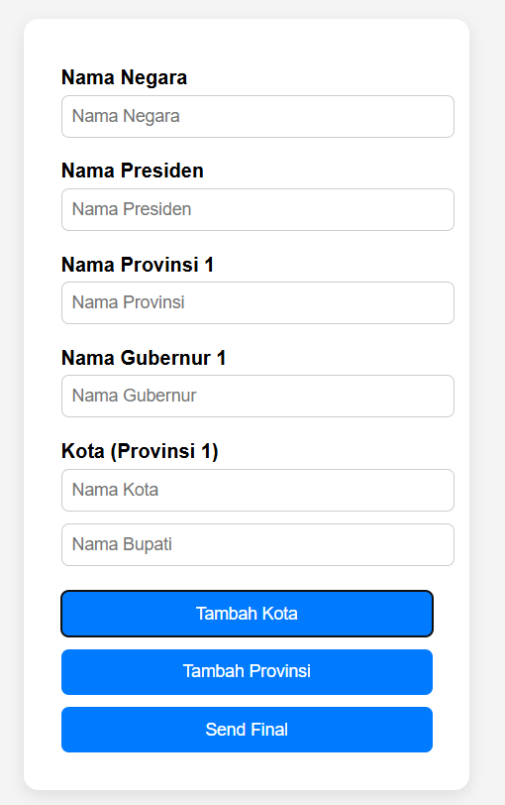Dengan mengklik tombol tambah provinsi user dapat menambah provinsi dan memberi nama gubernur.

Dengan mengklik tombol tambah kota maka user dapat menambah kota didalam provinsi tersebut dan juga memberi nama bupati.

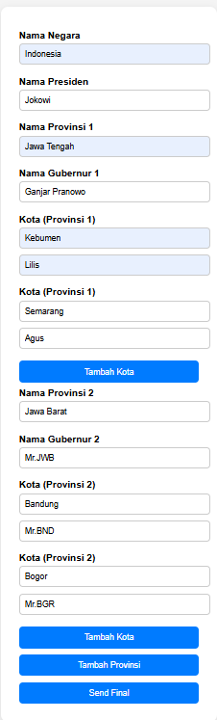Jika sudah terisi lalu user bisa menekan langsung tombol send final untuk mengirim data ke server dan server akan menampilkan hasil dari data yang di inputkan user.

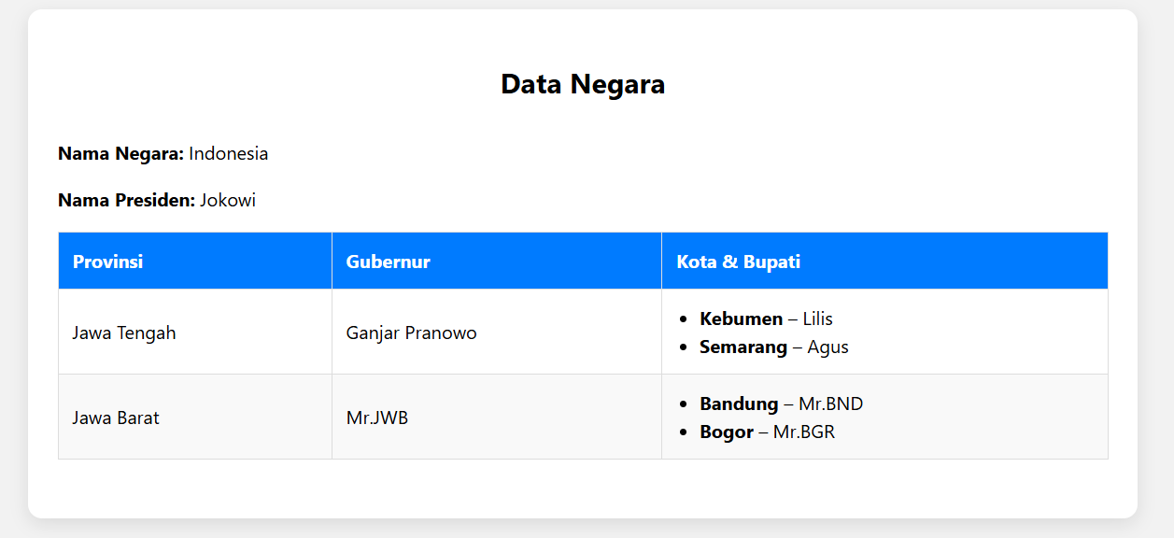

Tampilan ketika user telah berhasil klik send final

**PENJELASAN SOURCE CODE CLIENT -SIDE:**

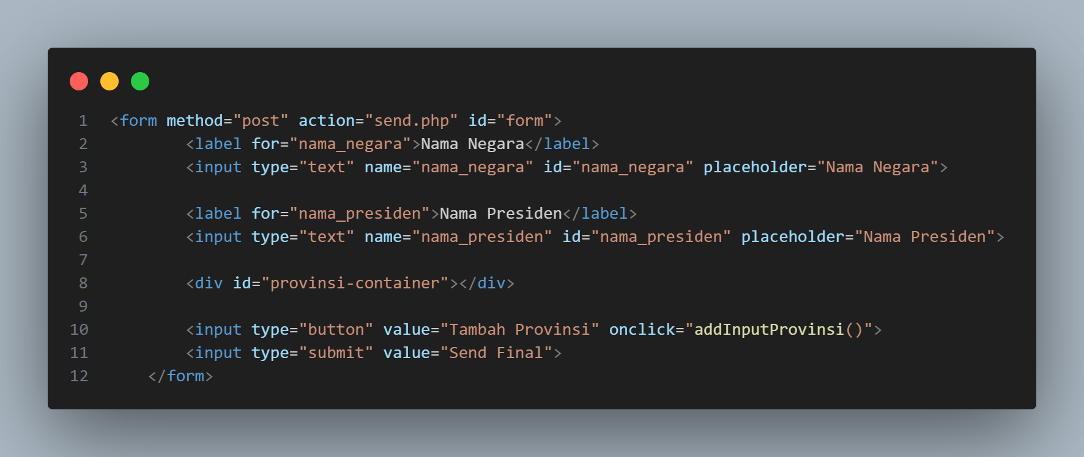

Kode diatas adalah untuk menampilkan form inputan awal.lalu ada button untuk tambah provinsi diikuti function **addInputProvinsi()** untuk fungsi menambah data provinsi.

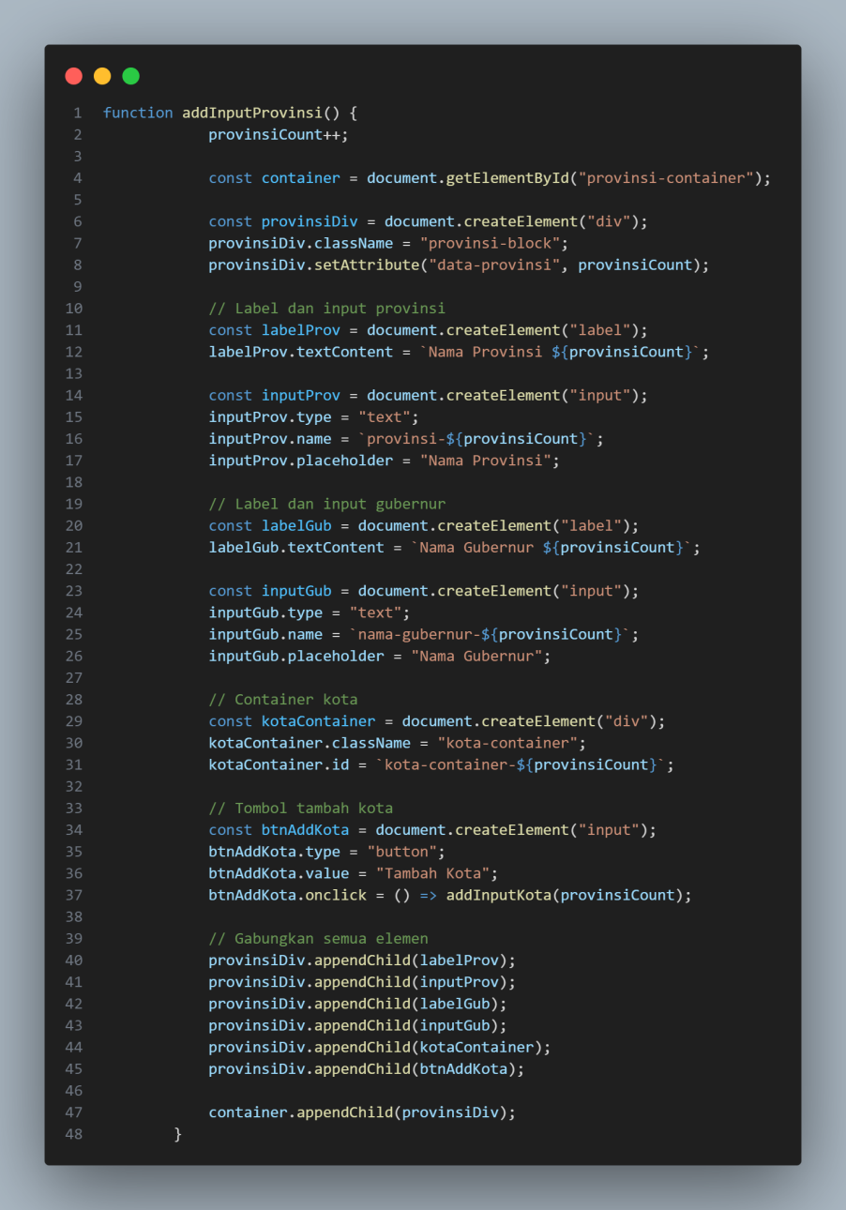Kode disamping adalah fungsi **addInputProvinsi()** untuk menambah inputan provinsi di tampilan user.

Fungsi ini juga akan memberi tombol untuk menambahkan kabupaten/kota dengan diikuti oleh fungsi **addInputKota**().

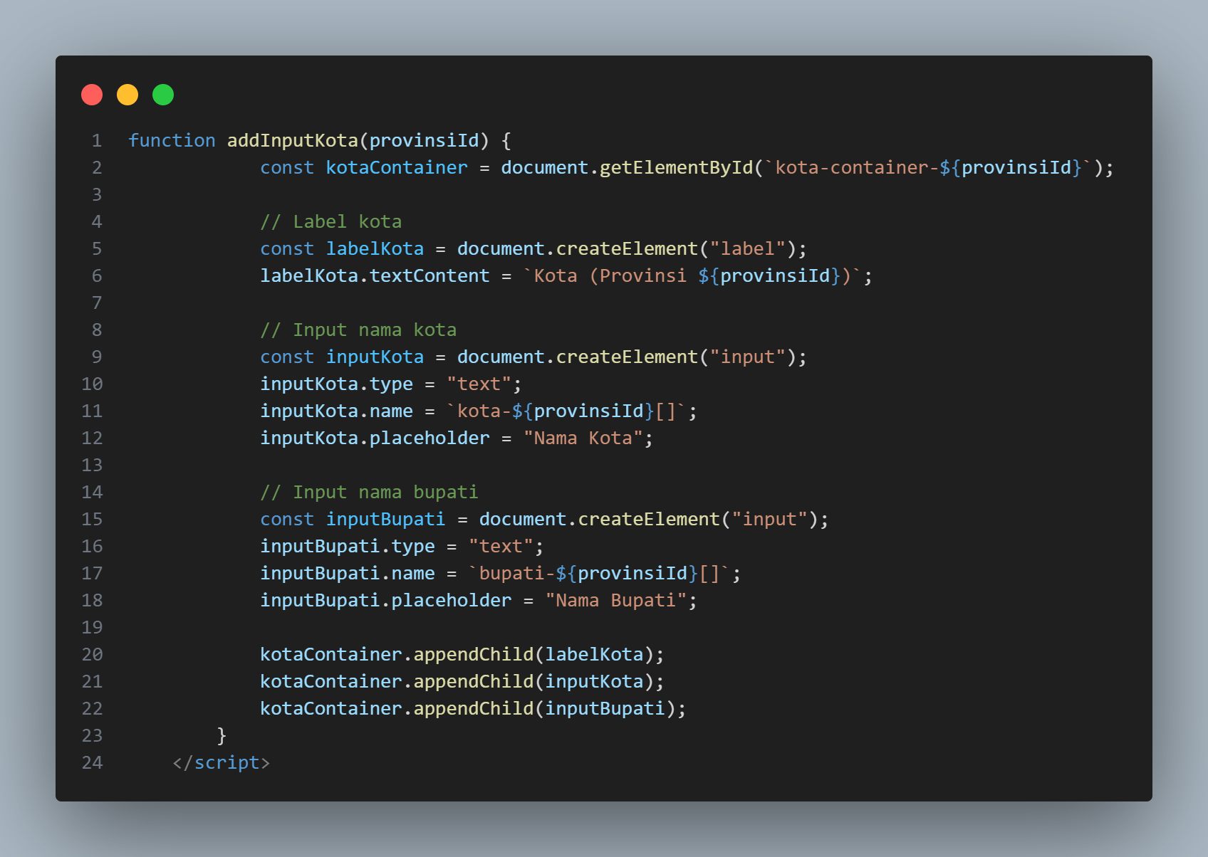

Kode diatas untuk menambah input kota pada inputan user. Dan kode diatas juga akan menambah nama bupati dari user.

**PENJELASAN SOURCE CODE SERVER - SIDE:**

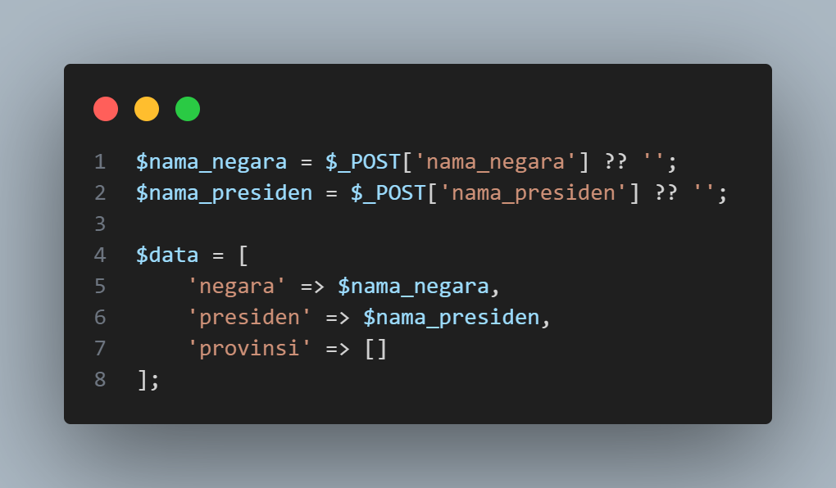Bagian ini merupakan inisialisasi variable yang akan diapakai di untuk menyimpan value dari data yang telah dikirim oleh user.

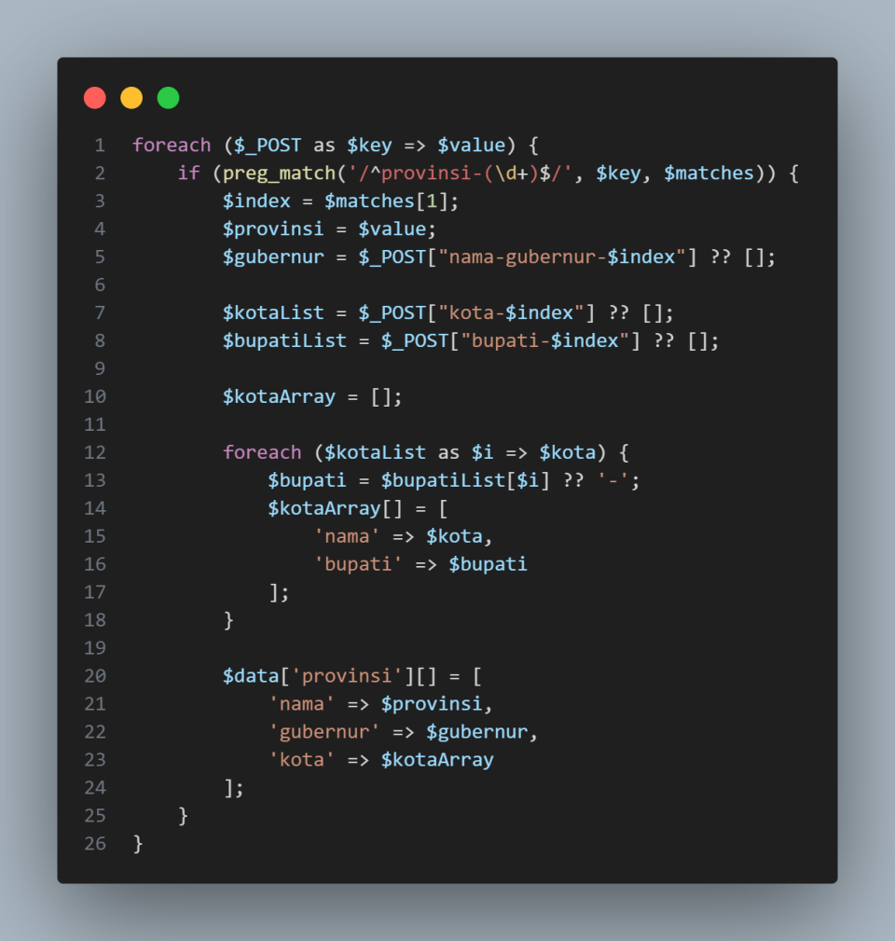Kita menggunakan perulangan foreach untuk menerima tiap elemen di array POST lalu parsing kedalam variable key dan value.

Fungsi pregmatch adalah untuk mencari nama provinsi berdasarkan key dan akan mengembalikan value matches.

Variable matches adalah untuk mengambil nilai yang cocok

Misalnya : matches[0] = ‘provinsi-3’ (mengambil seluruh string)

Dan matches[1] = 3 (hanya mengambil string didalam kurung(\d+))

menambahkan juga variable gubernur untuk menampung data gubernur dari data POST jika data POST belum tersedia maka kembalikan empty array.

Setelah itu kita menambahkan juga variable kota list untuk menampung data kota dari data POST jika data POST belum tersedia maka kembalikan empty array.

menambahkan juga variable bupati list untuk menampung data bupati dari data POST jika data POST belum tersedia maka kembalikan empty array.

Menambahkan variable kota array berisi nama kota dan bupati , serta melakukan perulangan foreach untuk menerima tiap elemen agar dijadikan key dan value.

Lalu menambahkan variable bupati untuk menerima tiap bupati pada variable bupati list, lalu menambahkan isi array dari kota dengan value dari variable kota dan bupati.

Lalu terakhir tambahkan ke dalam variable data yang kita buat di awal.

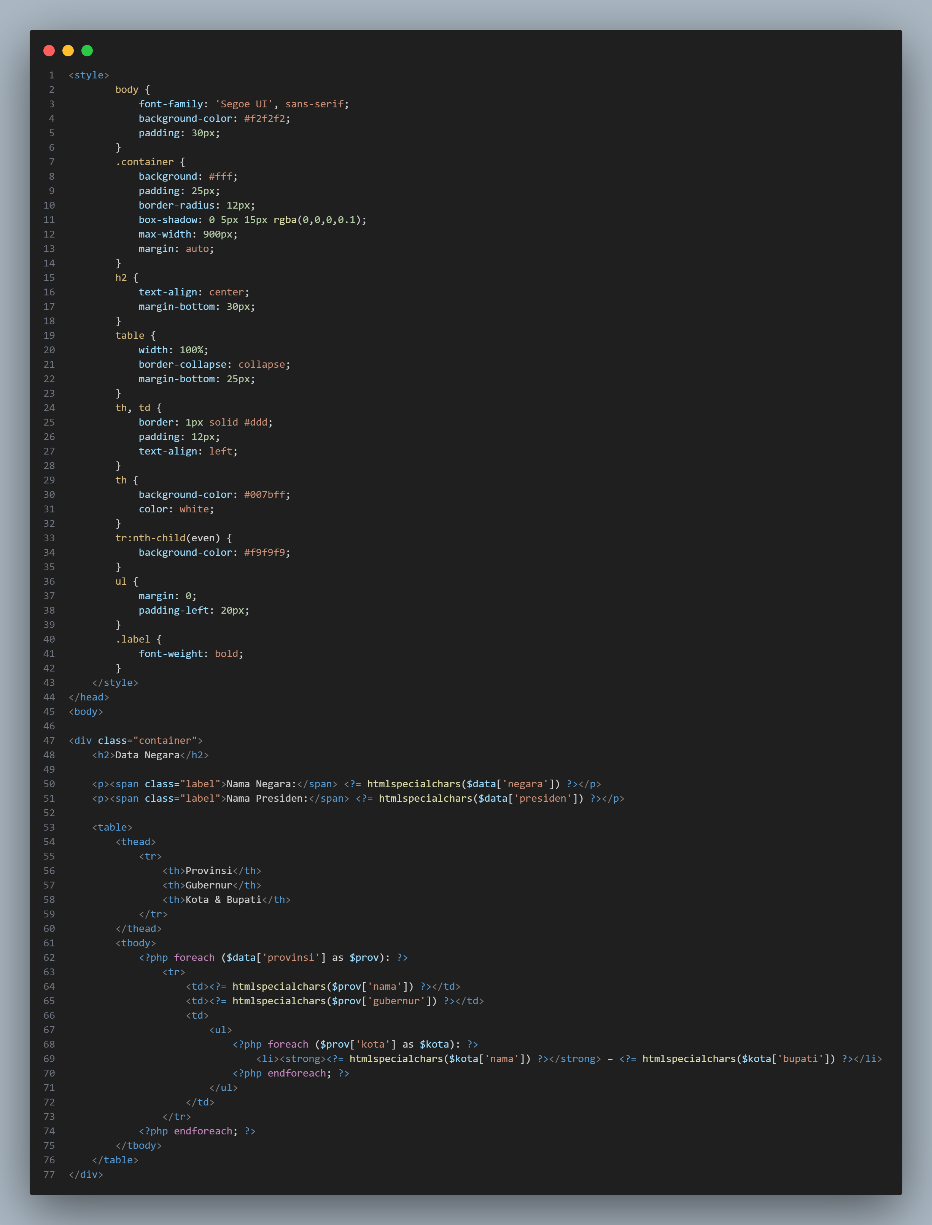

Dengan menggunakan css dan html table kita buat supaya data data ditampilkan dalam berntuk table yang terstruktur sehingga user mudah untuk memahami dan membaca data yang ditampilkan.

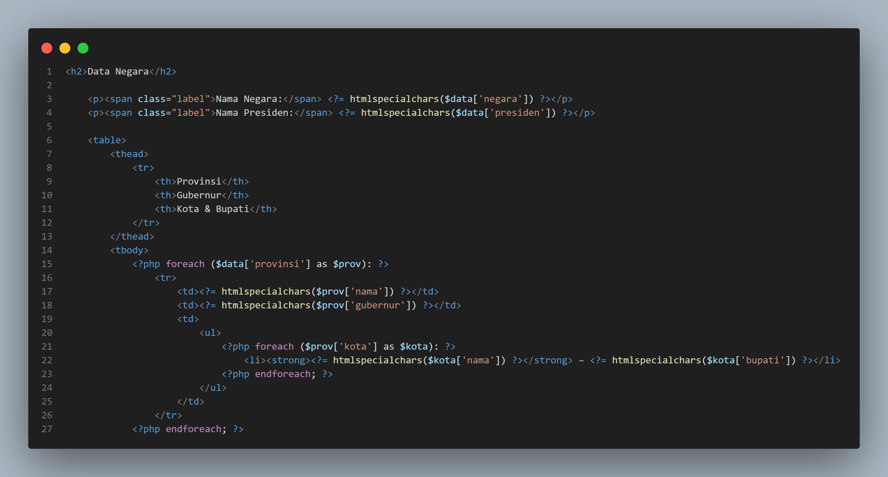

Foreach pada kode diatas adalah untuk mengambil elemen elemen pada array variable data pada key provinsi sebagai prov.

Dan mengambil elemen elemen pada array variable data pada key kota sebagai kota

Setelah berhasil diambil tinggal di sesuaikan menggunakan table html.